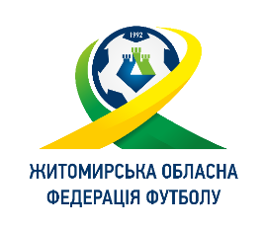

Призначення офіційних осіб ЖОФФ
на матчі ДЮФЛ Житомирської області
2 коло
24.04.2018

Дата | Час початку | Місто | Матч |  | Вікова категорія | Арбітр | Асистент арбітра 1 | Асистент  арбітра 2
Дата | Час початку | Місто | Команда Господарів | Команда Гостей
24.04.2018  (вівторок) | 12:00  14:00 | Коростень  Локомотив | «МАЛ»  (Коростень) | «ДЮСШ»  (Бердичів) | U-16  U-14 | Чирчик О.А. | Гавловський В.С. | Соболевський В.Е.
24.04.2018  (вівторок) | 12:00  14:00 | Любар  Колос | «ДЮСШ»  (Любар) | «ДЮСШ»  (Довбиш) | U-16  U-14 | Тарасюк В.В.
24.04.2018  (вівторок) | 13:00 | Радянське  Колос | СК «Бердичів» | «Полісся-2005»  (Житомир) | U-14 | Притулін В.І. | Кулик П.В. | Савчук А.
24.04.2018  (вівторок) | 12:00 | Селянщина  Спорт.Ліцей | «Темп»  (Селянщина) | «ДЮСШ»  (Іршанськ) | U-14 | Завальнюк О.А.

Голова Комітету арбітрів ЖОФФ підпис існує Дорошенко В.А.

